МИНИСТЕРСТВО ОБРАЗОВАНИЯ И НАУКИ РЕСПУБЛИКИ КРЫМ
ГБОУВО РК «Крымский инженерно-педагогический университет имени Февзи Якубова»
ОТЧЁТ
Групповой проект. Команда 7
Сортировка в современных языках программирования
Дисциплина: Алгоритмы и структуры данных
Преподаватель: Меметов М. Р.
Симферополь, 2026

1. Состав команды и цель
Лидер команды: Подъячий Глеб Русланович. Участники: Керимов Андрей Эдуардович, Мамбетов Родион Рудемович, Черакаев Антон Александрович, Кулиш Артём Евгеньевич.
Цель: выяснить, какой алгоритм спрятан во встроенной сортировке Python, Java, C#, JavaScript и C++, и проверить на одних и тех же массивах, чем эти реализации отличаются по времени и по устойчивости.
2. Какие алгоритмы лежат в основе
Python 3.14, list.sort и sorted. Это устойчивая адаптивная сортировка слиянием семейства Timsort. Короткие куски добираются вставками. С версии 3.11 порядок слияния уже готовых серий выбирает стратегия Powersort. На полностью упорядоченном массиве хватает одного прохода, время близко к линейному. Дополнительная память до O(n).
Java 17. У одного класса Arrays.sort два разных алгоритма. Для массива чисел int, long, float, double используется Dual-Pivot Quicksort Ярославского, Бентли и Блоха. Он не устойчивый: у одинаковых чисел нет отдельной «личности». Внутри есть вставки на коротких кусках, переход к пирамиде при плохой рекурсии и склейка уже готовых серий. Для массива объектов используется устойчивый Timsort.
C#, Array.Sort. С .NET Framework 4.5 это introsort: быстрая сортировка, вставки на кусках не длиннее 16 элементов и пирамида, если глубина рекурсии слишком большая. Худшее время O(n log n). Сортировка не устойчива. Устойчивый порядок даёт LINQ OrderBy: при равных ключах сравнение возвращается к исходному номеру элемента.
JavaScript. Стандарт ES2019 требует устойчивость, но не назначает алгоритм. Node.js 24 и Chrome используют движок V8, а в нём с версии 7.0 стоит Timsort. Firefox и Safari решают ту же задачу другим устойчивым слиянием. Отдельная ловушка: без функции сравнения числа сортируются как строки, и 10 оказывается раньше 2.
C++, компилятор Microsoft Visual C++ 2022. std::sort это introsort: быстрая сортировка, вставки до 32 элементов и пирамида при слишком глубокой рекурсии. Сортировка на месте и не устойчива. std::stable_sort это сортировка слиянием. Если хватает дополнительной памяти, время O(n log n), иначе стандарт разрешает O(n log n · log n).
3. Сложность
Реализация | Алгоритм | Время | Память | Устойчивость
Python list.sort | Timsort, Powersort | O(n log n), на серии O(n) | O(n) | да
Java int[] | Dual-Pivot Quicksort | O(n log n) | O(log n) | нет
Java Integer[] | Timsort | O(n log n), на серии O(n) | O(n) | да
C# Array.Sort | introsort | O(n log n) | O(log n) | нет
JavaScript, V8 | Timsort | O(n log n), на серии O(n) | O(n) | да
C++ std::sort | introsort | O(n log n) | O(log n) | нет
C++ stable_sort | слияние | O(n log n) | O(n) | да
O здесь верхняя оценка. Для Timsort на случайных данных она совпадает с точным порядком Θ(n log n). На уже упорядоченных данных адаптивные алгоритмы уходят к Θ(n). Introsort и Dual-Pivot Quicksort держат O(n log n) и в плохом случае, потому что глубокая рекурсия обрывается пирамидой.
4. Программа
Скрипт run_bench.py один раз строит массивы генератором с фиксированным зерном 7. Пять видов данных: случайные числа, возрастание, убывание, всего 10 разных значений и почти упорядоченный массив, в котором переставлен каждый 50-й элемент. Размеры: 10 тысяч, 100 тысяч и 1 миллион. Один и тот же файл читают Python, Node.js, Java, C# и C++. Время первой попытки отбрасывается как прогрев. Дальше берётся медиана пяти замеров. В замер входит только вызов встроенной сортировки, не чтение файла.
Устойчивость проверяется отдельно. Четыреста пар «значение, исходный номер» сортируются только по значению. Если внутри равных чисел номера идут по возрастанию, прежний порядок сохранён.
5. Результаты
Таблица ниже: медиана времени в миллисекундах при n = 1 000 000. Машина: Windows, Python 3.14.2, Node.js 24.11.1, Java 17.0.12, .NET Framework и MSVC 19.44.
Реализация | Случайные | По возрастанию | По убыванию | Мало разных | Почти упорядочен
C++ std::sort | 54,1 | 4,90 | 6,04 | 8,68 | 5,10
C# Array.Sort | 47,7 | 5,16 | 9,40 | 18,3 | 5,21
Java int[] | 49,4 | 0,14 | 0,35 | 8,66 | 4,55
C++ stable_sort | 51,9 | 4,47 | 8,07 | 17,3 | 4,64
JavaScript sort | 184 | 8,24 | 8,55 | 87,8 | 19,6
Java Integer[] | 255 | 1,04 | 6,20 | 128 | 4,42
Python list.sort | 147 | 4,10 | 4,78 | 45,3 | 8,30
На случайном миллионе самые быстрые три реализации близки: Java для int 48 мс, C# 48 мс, C++ std::sort 55 мс. Python тратит 277 мс, JavaScript 175 мс, Java для объектов 260 мс. Разрыв здесь в основном из-за сравнения объектов и устройства языка, а не из-за того, что Timsort «плохой». На тех же случайных данных рост от 100 тысяч к миллиону у C++ около 12 раз, у Python около 14 раз. Это согласуется с n log n: при росте n в 10 раз ждут примерно 12.
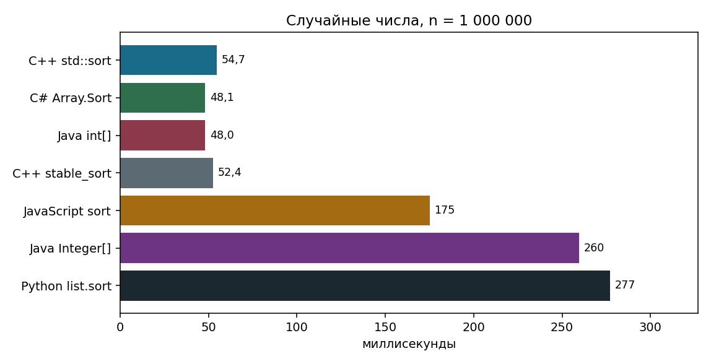
Рисунок 1. Случайный массив из миллиона чисел.
На уже упорядоченном миллионе картина другая. Java для int укладывается в 0,11 мс: готовые серии почти не переставляются. Python делает это за 5,86 мс вместо 277 мс на случайных числах. Почти упорядоченный массив тоже сильно быстрее случайного у всех адаптивных реализаций.
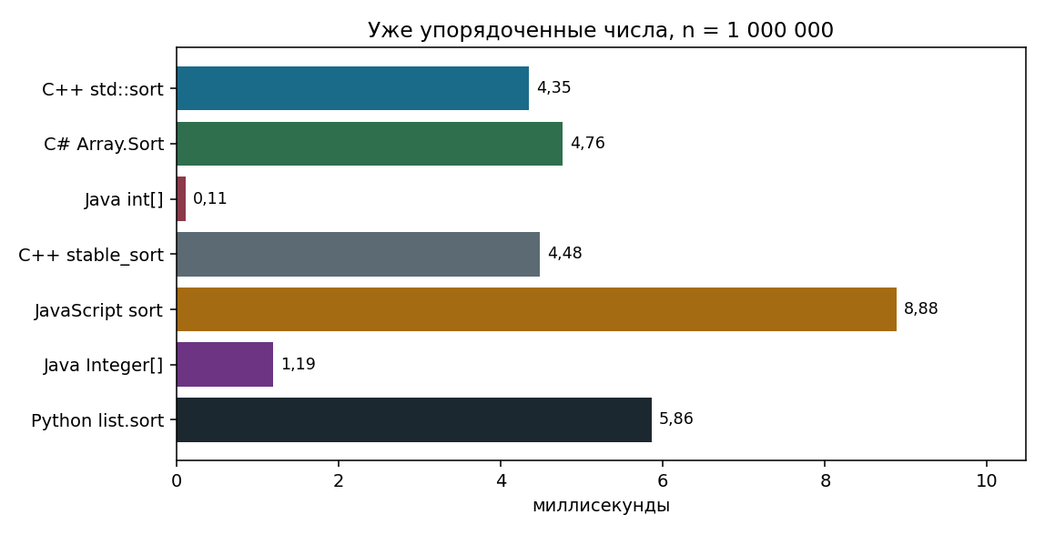
Рисунок 2. Тот же миллион, числа уже стоят по возрастанию.
Проверка устойчивости совпала с описанием алгоритмов. Python, JavaScript, Java для объектов и C++ stable_sort порядок равных элементов сохранили. C# Array.Sort и C++ std::sort его сломали: внутри равного значения более поздний элемент оказался левее раннего.
6. Выводы
Встроенная сортировка это не один алгоритм на все языки. Python, V8 и сортировка объектов в Java устойчивы и хорошо используют готовые куски. C++ std::sort и C# Array.Sort быстрые и на месте, но равные элементы могут поменяться местами. Если порядок равных записей важен, в C++ нужен std::stable_sort, в C# нужен OrderBy, в Java нельзя сортировать числа и объекты как одну и ту же функцию. В JavaScript числовой массив сортируют только с функцией сравнения (a, b) => a - b.
Практическая рекомендация. Большой массив чисел и устойчивость не нужна: std::sort, Array.Sort или Arrays.sort для int. Уже почти упорядоченные данные или равные элементы с собственным смыслом: list.sort, Array.prototype.sort или Arrays.sort для объектов. Выбор самой быстрой сортировки без этих двух условий даёт неверный ответ.
Источники
Python Software Foundation. Objects/listsort.txt. Описание Timsort и переход на Powersort в CPython 3.11.
Oracle. Arrays, Java SE 17. Implementation Note для Dual-Pivot Quicksort и Timsort.
Microsoft. Array.Sort, .NET. Introsort: вставки, быстрая сортировка и пирамида.
V8 team. Getting things sorted in V8. Переход Array.prototype.sort на устойчивый Timsort.
MDN. Array.prototype.sort. Устойчивость обязательна с ECMAScript 2019.
ISO/IEC 14882. std::sort и std::stable_sort: сложность и требование устойчивости.

